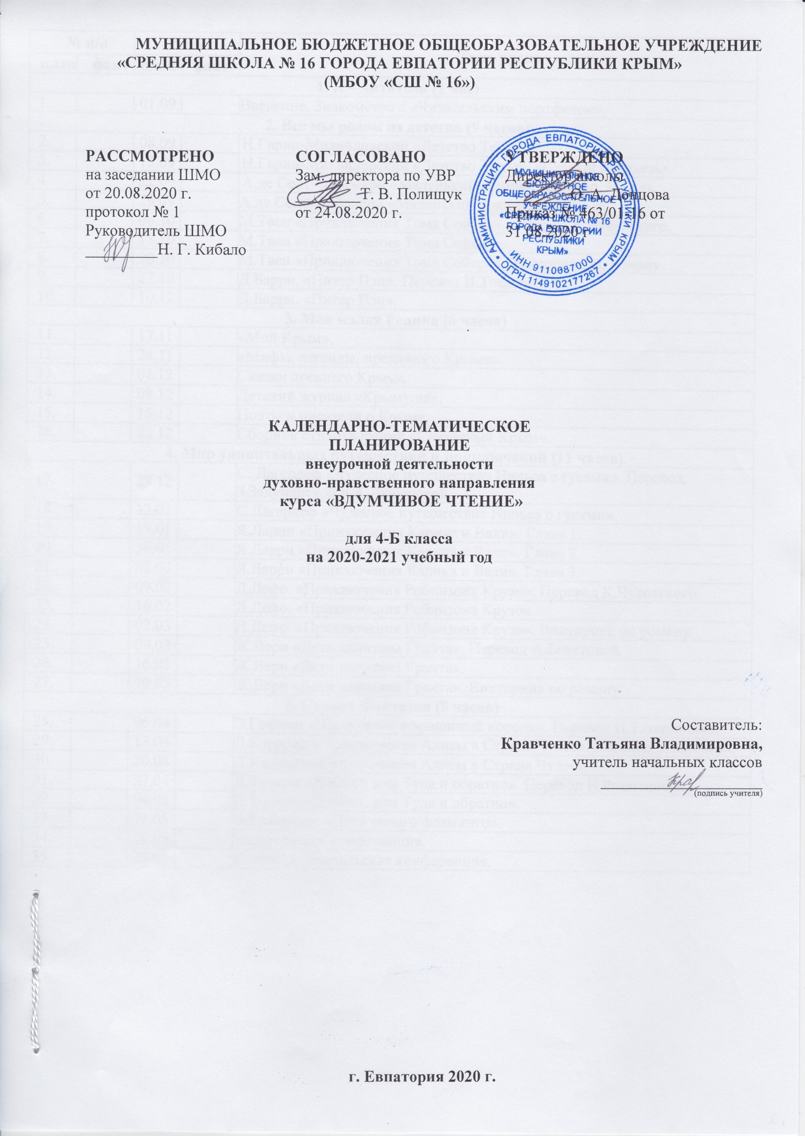

№ п/п |  | Дата |  | Тема урока
план | факт | план | факт
1. Я – читатель (1 час)
 |  | 01.09 |  | Введение. Знакомство с «Читательским портфелем».
2. Все мы родом из детства (9 часов)
 |  | 08.09 |  | Н.Гарин-Михайловский «Детство Темы».
 |  | 15.09 |  | Н.Гарин-Михайловский «Детство Темы». «Старый колодезь».
 |  | 22.09 |  | А.де Сент-Экзюпери «Маленький принц». Перевод Н.Галь.
 |  | 29.09 |  | А.де Сент-Экзюпери «Маленький принц».
 |  | 06.10 |  | М.Твен «Приключения Тома Сойера». Перевод К.Чуковского.
 |  | 13.10 |  | М.Твен «Приключения Тома Сойера».
 |  | 20.10 |  | М.Твен «Приключения Тома Сойера». Викторина по роману.
 |  | 27.10 |  | Д.Барри. «Питер Пэн». Перевод И.Токмаковой.
 |  | 10.11 |  | Д.Барри. «Питер Пэн».
3. Моя малая Родина (6 часов)
 |  | 17.11 |  | «Мой Крым».
 |  | 24.11 |  | «Мифы, легенды, предания о Крыме».
 |  | 01.12 |  | Сказки древнего Крыма.
 |  | 08.12 |  | Детский журнал «Крымуша».
 |  | 15.12 |  | Поэты и писатели о Крыме.
 |  | 22.12 |  | Сборник стихотворений «Сказочный Крым».
4. Мир удивительных путешествий и приключений (11 часов)
 |  | 29.12 |  | С. Лагерлеф «Чудесное путешествие Нильса с гусями». Перевод З.Задунайской и А.Любарской.
 |  | 12.01 |  | С.Лагерлеф «Чудесное путешествие Нильса с гусями».
 |  | 19.01 |  | Я.Ларии «Приключения Карика и Вали». Глава 1.
 |  | 26.01 |  | Я.Ларри «Приключения Карика и Вали». Глава 2.
 |  | 02.02 |  | Я.Ларри «Приключения Карика и Вали». Глава 3.
 |  | 09.02 |  | Д.Дефо. «Приключения Робинзона Крузо». Перевод К.Чуковского.
 |  | 16.02 |  | Д.Дефо. «Приключения Робинзона Крузо».
 |  | 02.03 |  | Д.Дефо. «Приключения Робинзона Крузо». Викторина по роману.
 |  | 09.03 |  | Ж.Верн «Дети капитана Гранта». Перевод А.Бекетовой.
 |  | 16.03 |  | Ж.Верн «Дети капитана Гранта».
 |  | 30.03 |  | Ж.Верн «Дети капитана Гранта». Викторина по роману.
5. Страна Фантазия (8 часов)
 |  | 06.04 |  | Э.Гофман «Щелкунчик и мышиный король». Перевод И.Татариновой.
 |  | 13.04 |  | Л.Кэрролл «Приключения Алисы в Стране Чудес». Перевод Б.Заходера.
 |  | 20.04 |  | Л.Кэрролл «Приключения Алисы в Стране Чудес».
 |  | 27.04 |  | Д.Толкин «Хоббит, или Туда и обратно». Перевод Н.Рахмановой.
 |  | 04.05 |  | Д.Толкин «Хоббит, или Туда и обратно».
 |  | 11.05 |  | В.Крапивин. «Дети синего фламинго».
 |  | 18.05 |  | Читательская конференция.
 |  | 25.05 |  | Итоговая читательская конференция.

